Polle vil gynge med Sigurd

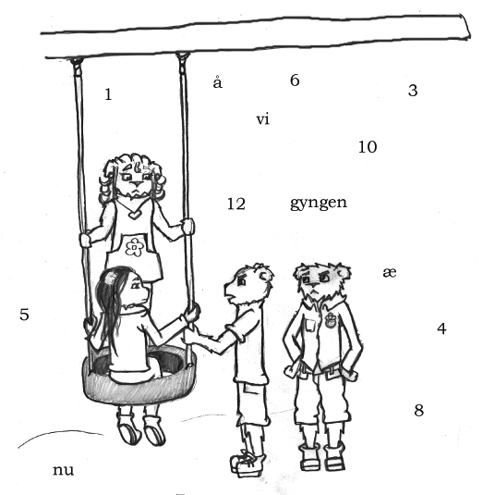

Polle havde set ud ad vinduet mange gange i løbet af timen. Han glædede sig til frikvarteret, for så skulle han og Sigurd gynge. De havde bestemt, at de ville have de to gynger, der lå længst væk, og ingen andre skulle tage dem fra dem.

Da det endelig ringede ud, skyndte de sig begge at tage overtøj på, og så løb de af sted. Stor var deres ærgrelse, da de så, at gyngerne var optaget af piger fra 2. klasse. ”Dem klarer vi,” sagde de hurtigt til hinanden. De gik hen og tog fat i gyngerne, men pigerne ville ikke give slip. ”Vi kom først, så det er vores,” sagde de. Polle og Sigurd blev ved med at hive i pigerne, og de slap ikke, før der kom en gårdvagt. ”Hvad er det, I har gang i?” ”Vi vil bare have gyngerne,” sagde Polle. ”Vi kom først,” skyndte en af pigerne sig at sige. ”Det er vi ligeglade med, for vi har besluttet i sidste frikvarter, at vi vil have gyngerne.” Gårdvagten gik rundt om gyngerne. ”Jeg kan ikke se, der står nogen steder, at I har reserveret dem, så I må vist hellere finde et andet sted at lege. Hvorfor leger I ikke med de andre drenge fra klassen?” Gårdvagten ventede ikke på svar, for han kunne se, at der var brug for hans hjælp et andet sted i skolegården, så han småløb derfra. Polle og Sigurd prøvede igen at hive gyngen fra pigerne, men da det i det samme ringede ind, løb pigerne af sted. Polle og Sigurd satte sig hurtigt op på gyngen, og de begyndte straks at gynge højt. De havde det så sjovt, at de ikke hørte, at Jytte kaldte på dem.

Jytte måtte gå helt hen til dem, før de hørte, hvad hun sagde. Hun lød meget bestemt, da hun bad dem skynde sig ind i klassen med det samme. Det kunne hverken Polle eller Sigurd forstå, for nu havde de fået gyngerne, så de havde ikke lyst til at gå ind.

Efter lidt snakken frem og tilbage valgte de at følges med Jytte ind i klassen. Her var de andre i gang med at spise deres madpakker.

